**Урок 1. Из каких этапов состоит подготовка отчета**

1) Вышлите скриншот установленного Power BI Desktop

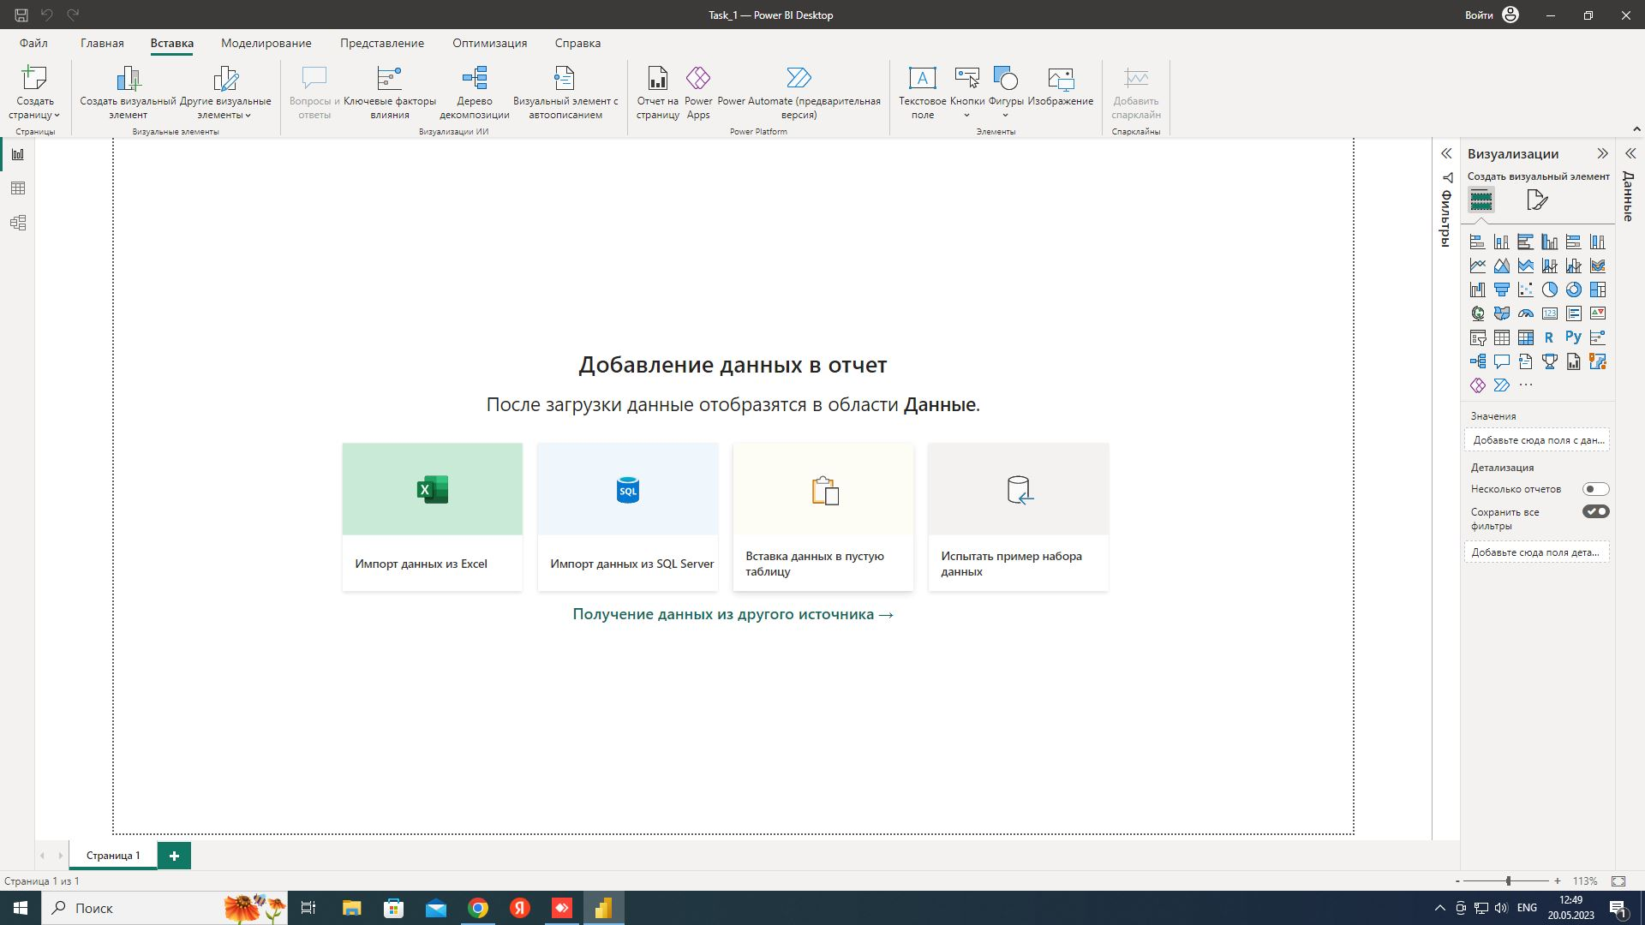

Рисунок 1 – Скриншот установленного Power BI Desktop

2) Распишите подробнее свой путь в аналитике и ожидания от обучения:

* Есть ли у вас опыт в аналитике и сколько лет?

опыта в аналитике нет, но есть желание его получить.

* В каком направлении анализа планируете развиваться: BI, бизнес, финансовый, маркетинговый, HR, системный, продуктовая?

В сфере - маркетинговый.

* Возможно вы руководитель или владелец бизнеса, тогда распишите как поможет аналитика в ваших задачах.

не являюсь руководителем или владельцем бизнеса.

* Какие основные навыки вы хотите освоить?

Учусь по направлению: Инженер по искусственному интеллекту, поэтому хочу выбрать навык – визуализация ИИ.

* Есть ли у вас уже опыт работы в какой-то BI-системе и если да, то какой?

опыта нет